云南省普洱市澜沧拉祜族自治县科目一模拟考试100题精选及答案

1、在这个位置时怎样使用灯光？
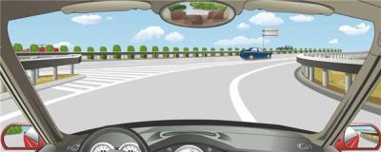
A、开启左转向灯
B、开启右转向灯
C、开启危险报警闪光灯
D、开启前照灯
正确答案：A
分析：这是高速公路匝道你从匝道上高速，必须打左转向灯

2、已经持有小型汽车的驾驶证，增加普通二轮摩托车准驾车型后的12个月为实习期。
A、正确
B、错误
正确答案：A
分析：《机动车驾驶证申领和使用规定》规定：机动车驾驶人初次取得汽车类准驾车型或者初次取得摩托车类准驾车型后的12个月为实习期。持有小型汽车增驾摩托车的，属于初次取得摩托车类准驾车型，应有12个月的实习期。

3、驾驶人违反交通运输管理法规发生重大事故后，因逃逸致人死亡的，处3年以上7年以下有期徒刑。
A、正确
B、错误
正确答案：B
分析：看清题目是因逃逸致人死亡的，不是先死亡再逃逸的，所以应该是7年以上。造成重伤，没有死亡，且没有跑的，是三年以下。直接撞死逃逸的，是三年以上七年以下。没撞死跑了，但是耽搁救疗时间致死的是七年以上十五年以下。

4、这属于哪一类标志？
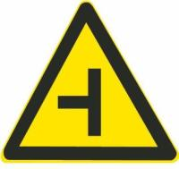
A、警告标志
B、指路标志
C、指示标志
D、禁令标志
正确答案：A
分析：黄色就代表警告，不用想

5、驾驶机动车通过急弯路时，最高速度不能超过多少？
A、20公里/小时
B、30公里/小时
C、40公里/小时
D、50公里/小时
正确答案：B

分析：凡是题目中没有说是在高速路上，而行驶有麻烦的都是选30公里，如果是高速路，题目中有“能见度小于200米”，答案就选60公里，同样的，看到“能见度小于100米”就选“50米”，“能见度小于50米”就选“20公里”。

6、在这个路口左转弯选择哪条车道？
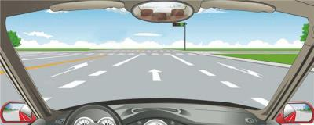
A、最左侧车道
B、中间车道
C、最右侧车道
D、不用变道
正确答案：A
分析：只有最左侧车道有左转的标志，按照标志行车没错。

7、申请人以不正当手段取得机动车驾驶证的，公安机关交通管理部门收缴机动车驾驶证，撤销机动车驾驶许可，申请人在3年内不得再次申领机动车驾驶证。
A、正确
B、错误
正确答案：A
分析：《中华人民共和国道路运输条例》说明，申请人以不正当手段取得机动车驾驶证的，公安机关交通管理部门收缴机动车驾驶证，撤销机动车驾驶许可，申请人在3年内不得再次申领机动车驾驶证。

8、以下哪项行为可构成危险驾驶罪？
A、闯红灯
B、无证驾驶
C、疲劳驾驶
D、醉驾
正确答案：D
分析：危险驾驶罪是指在道路上醉酒驾驶机动车或者在道路上驾驶机动车追逐竞驶，情节恶劣的行为。

9、以欺骗、贿赂等不正当手段取得驾驶证被依法撤销驾驶许的，多长时间不得重新申请驾驶许可？
A、3年内
B、终身
C、1年内
D、5年内
正确答案：A
分析：吊销机动车证的为二年，撤销机动车证的为三年，以醉酒吊销五年，因逃跑而吊销是终身，叫“吊二撤三醉五逃终身”

10、申请小型汽车准驾车型驾驶证的人，年龄在18周岁以上即可。
A、正确
B、错误
正确答案：A
分析：根据公安部交通管理局发布的新措施，自2020年11月20日起，申请小型汽车、小型自动挡汽车、轻便摩托车驾驶证18周岁以上，取消70周岁的年龄上限。对70周岁以上人员考领驾驶证的，增加记忆力、判断力、反应力等能力测试，且需每年进行一次身体检查，提交体检证明，保证身体条件符合安全驾驶要求。

11、路中心黄色虚实线是何含义？
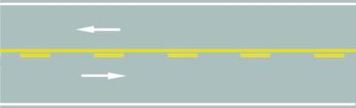
A、实线一侧禁止越线
B、虚线一侧禁止越线
C、实线一侧允许越线
D、两侧均可越线行驶
正确答案：A
分析：虚线可压，实线不可压，黄色是引起你注意，如图就是实线一侧禁止越线

12、图中驾驶人的这种违法行为会被记多少分？
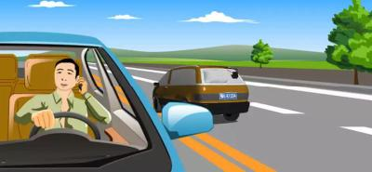
A、记6分
B、记9分
C、记3分
D、记2分
正确答案：D
分析：驾驶机动车接打手机的一次记2分；在城市快速路或高速公路上以外的道路行驶时，驾驶人未按照要求系安全带，罚款50元，不扣分；

13、机动车在高速公路上行驶，遇到能见度低于200米的气象条件时，车速不得超过60公里/小时，如不按规定行驶，将被一次记6分。
A、正确
B、错误
正确答案：A

分析：高速公路行车限速：（1）最低限速60公里/小时（2）特殊情况限速：能见度小于200米限速60公里/小时、能见度小于100米限速40公里/小时、能见度小于50米限速20公里/小时。

14、驾驶机动车下陡坡时不得有哪些危险行为？
A、提前减挡
B、空挡滑行
C、低挡行驶
D、制动减速
正确答案：B
分析：空挡滑行只能用刹车系统减速，如果不用发动机制动控制车速会让刹车片过热使得刹车失灵，所以是危险行为。

15、图中所示的情形中，造成事故的责任是左侧车辆倒车没有避让正常行驶的车辆，右侧车辆看到前车掉头时没有停车等待。
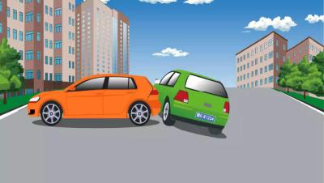
A、正确
B、错误
正确答案：A
分析：掉头时应注意避让前后来车，正常行驶时遇到前车掉头也应注意避让，做到文明礼让，安全行车。

16、如图所示，在这种情况下通过路口，交替使用远近光灯的目的是什么？
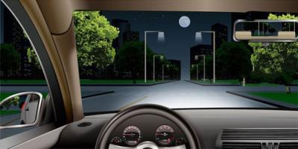
A、提示其他交通参与者注意来车
B、检查灯光是否能正常使用
C、准备变更车道
D、超车前提示前车
正确答案：A
分析：很显然是A，在这个十字路口的晚上，明月当空，又没有交通信号灯，交替近远光灯是提醒和各种车辆有车过来。

17、这个标志提示哪种车型禁止通行？
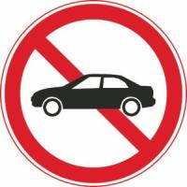
A、中型客车
B、小型货车
C、各种车辆
D、小型客车
正确答案：D
分析：原来轿车属于小型客车 郁闷排除法:A,B不用看，C:各种车辆包括自行车，电瓶车，小车，大车等看来只能选D了

18、驾驶机动车超员、超速，构成犯罪，被吊销驾驶证的，几年内不得申请机动车驾驶证？
A、10
B、1
C、3
D、5
正确答案：D
分析：《机动车驾驶证申领和使用规定》规定，有下列情形之一的，不得申请机动车驾驶证:（一）有器质性心脏病、癫痫病、美尼尔氏症、眩晕症、癔病、震颤麻痹、精神病、痴呆以及影响肢体活动的神经系统疾病等妨碍安全驾驶疾病的；（二）三年内有吸食、注射毒品行为或者解除强制隔离戒毒措施未满三年，以及长期服用依赖性精神药品成瘾尚未戒除的；（三）造成交通事故后逃逸构成犯罪的；（四）饮酒后或者醉酒驾驶机动车发生重大交通事故构成犯罪的；（五）醉酒驾驶机动车或者饮酒后驾驶营运机动车依法被吊销机动车驾驶证未满五年的；（六）醉酒驾驶营运机动车依法被吊销机动车驾驶证未满十年的；（七）驾驶机动车追逐竞驶、超员、超速、违反危险化学品安全管理规定运输危险化学品构成犯罪依法被吊销机动车驾驶证未满五年的；（八）因本款第四项以外的其他违反交通管理法律法规的行为发生重大交通事故构成犯罪依法被吊销机动车驾驶证未满十年的；（九）因其他情形依法被吊销机动车驾驶证未满二年的；（十）驾驶许可依法被撤销未满三年的；（十一）未取得机动车驾驶证驾驶机动车，发生负同等以上责任交通事故造成人员重伤或者死亡未满十年的；（十二）三年内有代替他人参加机动车驾驶人考试行为的；（十三）法律、行政法规规定的其他情形。未取得机动车驾驶证驾驶机动车，有第一款第五项至第八项行为之一的，在规定期限内不得申请机动车驾驶证。

19、车辆发生爆胎后，驾驶人在尚未控制住车速前，不要冒险使用行车制动器停车，以避免车辆横甩发生更大的险情。
A、正确
B、错误
正确答案：A

分析：行车制动=制动踏板=脚刹，爆胎后，驾驶人在尚未控制住车速的时候，是不能急踩刹车的，要不然会横甩或者翻车已经后面来车追尾。正确的做法应该是紧握方向盘，控制方向，极力保持直线行驶，利用发动机制动，减档或抢档减速度，轻踏制动踏板缓慢减速，平稳靠边停车。

20、这个标志是何含义？
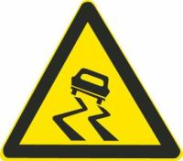
A、急转弯路
B、易滑路段
C、试车路段
D、曲线路段
正确答案：B
分析：易滑路段：此标志设在路面的摩擦系数不能满足相应行驶速度下要求紧急刹车距离的路段前适当位置。行驶至此路段必须减速慢行。

21、下列属于机动车驾驶证审验内容的是哪项？
A、驾驶车辆累计行驶里程
B、机动车检验情况
C、记分周期满12分
D、身体条件情况
正确答案：D
分析：《机动车驾驶证申领和使用规定》第七十三条 机动车驾驶证审验内容包括：（一）道路交通安全违法行为、交通事故处理情况；（二）身体条件情况；（三）道路交通安全违法行为记分及记满12分后参加学习和考试情况。

22、车辆在一般道路上发生故障后，应开启危险报警闪光灯，并在车后50-100米设置警告标志，如不按规定使用灯光和设置警告标志的，将被一次记多少分？
A、6分
B、3分
C、2分
D、1分
正确答案：B
分析：根据《机动车驾驶证申领和使用规定》第六十五条，道路交通安全违法行为累积记分周期（即记分周期）为12个月，满分为12分，从机动车驾驶证初次领取之日起计算。依据道路交通安全违法行为的严重程度，一次记分的分值为：12分、6分、3分、2分、1分五种。在《道路交通安全违法行为记分分值》中指出，机动车驾驶人有下列违法行为之一， 一次记3分：①驾驶营运客车（不包括公共汽车）、校车以外的载客汽车载人超过核定人数未达20%的；②驾驶中型以上载客载货汽车、危险物品运输车辆在高速公路、城市快速路以外的道路上行驶或者驾驶其他机动车行驶超过规定时速未达20% 的；③驾驶货车载物超过核定载质量未达30% 的；④驾驶机动车在高速公路上行驶低于规定最低时速的；⑤驾驶禁止驶入高速公路的机动车驶入高速公路的；⑥驾驶机动车在高速公路或者城市快速路上不按规定车道行驶的；⑦驾驶机动车行经人行横道，不按规定减速、停车、避让行人的；⑧驾驶机动车违反禁令标志、禁止标线指示的；⑨驾驶机动车不按规定超车、让行的，或者逆向行驶的；⑩驾驶机动车违反规定牵引挂车的；?在道路上车辆发生故障、事故停车后，不按规定使用灯光和设置警告标志的；?上道路行驶的机动车未按规定定期进行安全技术检验的。

23、图中所示驾驶人的这种行为是违法行为，会被记12分。
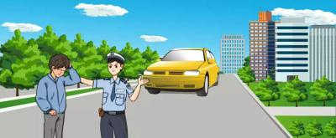
A、正确
B、错误
正确答案：A
分析：车辆行驶未悬挂号牌记12分并罚款200元。

24、这个标志是何含义？
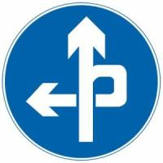
A、立体交叉直行和右转弯行驶
B、立体交叉直行和左转弯行驶
C、直行和左转弯行驶
D、直行和右转弯行驶
正确答案：B
分析：立体交叉直行和左转弯行驶：表示车辆在立交处可以直行和按图示路线左转弯行驶。此标志设在立交左转弯出口处适当位置。

25、驾驶机动车在山路行驶时，为了减少油耗，下坡时可以空挡滑行，并使用行车制动器控制速度。
A、正确
B、错误
正确答案：B
分析：有些驾驶员为了节油，在高速行驶或下坡时，将换挡杆拨到N挡滑行，这很可能烧坏变速器。因为此时变速器输出轴转速很高，而发动机怠速运转，变速器油泵供油不足，润滑状况恶化，而且对变速器内部的多片离合器来说，虽然动力已经切断，但其被动片在车轮带动下高速运转，发动机驱动的主动片转速很低，两者间隙又很小，容易引起共振和打滑现象，产生不良后果。当下长坡确需滑行时，可将换挡杆保持在D挡滑行，但不可使发动机熄火。

26、驾驶小型汽车在高速公路、城市快速路上行驶超过规定时速50%以上的，一次记9分。
A、正确
B、错误
正确答案：B
分析：《道路交通安全违法行为记分管理办法》规定，机动车驾驶人有下列交通违法行为之一，一次记12分：（一）饮酒后驾驶机动车的；（二）造成致人轻伤以上或者死亡的交通事故后逃逸，尚不构成犯罪的；（三）使用伪造、变造的机动车号牌、行驶证、驾驶证、校车标牌或者使用其他机动车号牌、行驶证的；（四）驾驶校车、公路客运汽车、旅游客运汽车载人超过核定人数百分之二十以上，或者驾驶其他载客汽车载人超过核定人数百分之百以上的；（五）驾驶校车、中型以上载客载货汽车、危险物品运输车辆在高速公路、城市快速路上行驶超过规定时速百分之二十以上，或者驾驶其他机动车在高速公路、城市快速路上行驶超过规定时速百分之五十以上的；（六）驾驶机动车在高速公路、城市快速路上倒车、逆行、穿越中央分隔带掉头的；（七）代替实际机动车驾驶人接受交通违法行为处罚和记分牟取经济利益的。

27、以隐瞒、欺骗手段补领机动车驾驶证的，会受到下列哪种处罚？
A、处200元以上500元以下罚款
B、收回机动车行驶证
C、依法追究刑事责任
D、处15日以下拘留
正确答案：A
分析：《机动车驾驶证申领和使用规定》规定，机动车驾驶人有下列行为之一的，由公安机关交通管理部门处二百元以上五百元以下罚款：（一）机动车驾驶证被依法扣押、扣留或者暂扣期间，采用隐瞒、欺骗手段补领机动车驾驶证的；（二）机动车驾驶人身体条件发生变化不适合驾驶机动车，仍驾驶机动车的；（三）逾期不参加审验仍驾驶机动车的。 有第一款第一项、第二项规定情形之一的，由公安机关交通管理部门收回机动车驾驶证。

28、对使用其他车辆号牌、行驶证的车辆，交通警察可依法予以扣留。
A、正确
B、错误
正确答案：A
分析：一定得号牌和行驶证等对上，这个很重要，这样才好查你的信息，不然都乱掉了。

29、驾驶机动车在高速公路要按照限速标志标明的车速行驶。
A、正确
B、错误
正确答案：A
分析：是的，否则超速的后果很严重，在高速公路上超速不足50%的,按照以下第九十条处罚,罚款20到200元(记3分).超速50%以上的(记6分),处二百元以上二千元以下罚款,并处吊销机动车驾驶证.

30、夜间驾驶人对物体的观察明显比白天差，视距会有什么变化？
A、变长
B、变短
C、不变
D、无规则
正确答案：B
分析：这是我们眼睛的硬伤，所以我们都是晚上睡觉~~推理：晚上偷袭小日本效果扛扛的

31、驾驶机动车未按规定系安全带的，一次记2分。
A、正确
B、错误
正确答案：B
分析：《道路交通安全违法行为记分管理办法》规定，机动车驾驶人有下列交通违法行为之一，一次记1分：（一）驾驶校车、中型以上载客载货汽车、危险物品运输车辆在高速公路、城市快速路以外的道路上行驶超过规定时速百分之十以上未达到百分之二十的；（二）驾驶机动车不按规定会车，或者在高速公路、城市快速路以外的道路上不按规定倒车、掉头的；（三）驾驶机动车不按规定使用灯光的；（四）驾驶机动车违反禁令标志、禁止标线指示的；（五）驾驶机动车载货长度、宽度、高度超过规定的；（六）驾驶载货汽车载物超过最大允许总质量未达到百分之三十的；（七）驾驶未按规定定期进行安全技术检验的公路客运汽车、旅游客运汽车、危险物品运输车辆以外的机动车上道路行驶的；（八）驾驶擅自改变已登记的结构、构造或者特征的载货汽车上道路行驶的；（九）驾驶机动车在道路上行驶时，机动车驾驶人未按规定系安全带的；（十）驾驶摩托车，不戴安全头盔的。

32、这个标志是何含义？
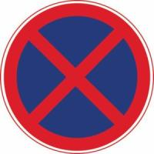
A、允许长时停车
B、允许临时停车
C、禁止长时停车
D、禁止停放车辆
正确答案：D
分析：禁止停放车辆：表示在限定的范围内，禁止一切车辆临时或长时停放。此标志设在禁止车辆停放的地方。禁止车辆停放的时间、车种和范围可用辅助标志说明。

33、图中这个标志提示前方路段只禁止一切车辆驶入。
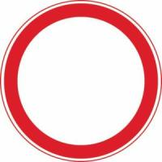
A、正确
B、错误
正确答案：B
分析：禁令标志，表示此路段禁止一切车辆和行人进入。

34、以下选项中，车辆紧急制动辅助系统的英文缩写是什么？
A、FCW
B、ALC
C、EBA
D、LCA
正确答案：C
分析：Electronic Brake Assist ，简称EBA，译为电子控制制动辅助系统，是汽车紧急制动辅助系统的一种。

35、这个标志是何含义？
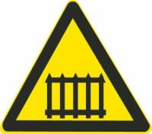
A、无人看守铁路道口
B、有人看守铁路道口
C、多股铁路与道路相交
D、立交式的铁路道口
正确答案：B
分析：有火车形状的，为无人看守的铁路口，此图为有人看守的铁路口。

36、申请人在场地和道路上学习驾驶，应当按规定取得学习驾驶证明。
A、正确
B、错误
正确答案：A
分析：《机动车驾驶证申领和使用规定》规定：申请人在场地和道路上学习驾驶，应当按规定取得学习驾驶证明。学习驾驶证明的有效期为三年，但有效期截止日期不得超过申请年龄条件上限。申请人应当在有效期内完成科目二和科目三考试。未在有效期内完成考试的，已考试合格的科目成绩作废。

37、驾驶机动车发生财产损失交通事故，当事人对事实及成因无争议移动车辆时需要对现场拍照或者标划停车位置。
A、正确
B、错误
正确答案：A
分析：这个是正确的，移动车子使得交通顺畅，拍照等是为了留下证据。

38、驾驶机动车在同方向只有1条机动车道的城市道路，最高速度不能超过每小时70公里。
A、正确
B、错误
正确答案：B
分析：没有道路中心线的道路，城市道路每小时30公里，公路40公里。 同方向只有一条机动车道路，城市道路每小时50公里，公路70公里

39、在图中所示有车道信号灯的路段，请判断哪辆机动车行驶的车道是正确的？
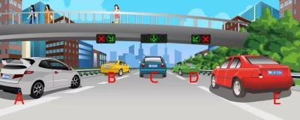
A、C车
B、B车
C、D车
D、A车
正确答案：A
分析：箭头灯都显示所有车辆要在中间车道行驶，图中只有车辆C正确。

40、驾驶机动车在高速公路遇到能见度低于200米的气象条件时，最高车速不能超过60公里，与前车距离要保持100米以上。
A、正确
B、错误
正确答案：A
分析：能见度200，车速不超过60，距离100米以上 能见度100，车速不超过40，距离50米以上 能见度50，车速不超过20，赶紧驶离高速

41、在涉水路段跟车行驶时，应当怎样做?
A、紧跟其后
B、并行通过
C、适当增加车距
D、超越前车，抢先通过
正确答案：C
分析：小心跟着车，保持安全距离，当然适当增加点车距更安全。

42、超车时应从前车的左侧超越，是因为左侧超车便于观察，有利于安全。
A、正确
B、错误
正确答案：A
分析：因为我们国家司机位置是在左边，便于观察，一转车头，就可以看到前方情况，而从右边超车，要整个车都转过去才能发现前面路况，相对危险，所以我国规定左侧超车，右侧禁止超车。

43、如图所示，驾驶机动车遇左侧车道有车辆正在超车时，可以迅速变道，伺机反超。
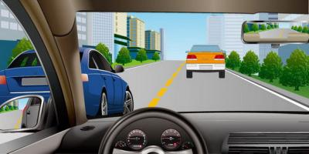
A、正确
B、错误
正确答案：B
分析：遇到左侧车辆超车，应当减速慢行，靠右边行，以保障行车安全。

44、在这段高速公路上行驶的最低车速是多少？
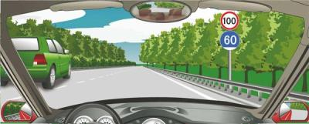
A、50公里/小时
B、60公里/小时
C、80公里/小时
D、100公里/小时
正确答案：B
分析：图片上那个蓝色的牌子60就是最低车速。
以上内容仅为本文档的试下载部分，为可阅读页数的一半内容。如要下载或阅读全文，请访问：https://d.book118.com/137062042022006033

